RepairCafé am 8. September 2016 in Freital
In Freital gab es heute wenig zu reparieren. Es war aber auch sehr warm für einen Septembertag.
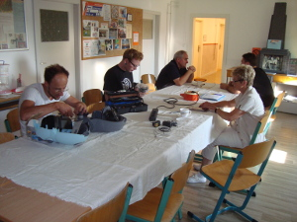
Der Besitzerin einer Armbanduhr haben wir geholfen, das Armband zu wechseln. Da das neue Armband einen silbernen Verschluss hatte und die Uhr eher golden war, wechselten wir auch noch den Verschluss - keine große Sache. Zu unserer großen Freude hat uns die Besucherin mit einem selbstgebackenen Kuchen überrascht, der auch sehr gut ankam (und aufgegessen wurde .
Bei einem Staubsauger drehte sich kein Rad mehr - es waren die Kohlebürsten abgenutzt. Der Besitzer hatte Austauschkohlen mit, aber diese passten nicht ganz. Wir schliffen sie auf das richtige Maß zurecht und bauten sie ein. Der Staubsauger lief wieder, aber die neuen Kohlen müssen erst einmal einlaufen. Der Besucher wird das Gerät zu Hause langsam an die neuen teile gewöhnen.
Bei einem digitalen Fotoapparat schloss und öffnete sich der Objektivverschluss nicht vollständig. Erst, wenn man ihn antippte, löste sich die Verklemmung. Offenbar war er verschmutzt. Schritt für Schritt zerlegten wir die Kamera und arbeiteten uns zum Objektiv vor. Kurz vor dem Ziel mussten wir aber einsehen, dass die Reparatur für uns zu filigran und das Risiko, den Apparat dabei zu zerstören zu groß war. Wir bauten das Teil wieder zusammen und die Besitzerin wird mit dem Makel leben müssen.

